«В первый раз в детский сад»

Что нужно сделать до поступления в детский сад

Готовить ребенка к детскому саду нужно заранее, заблаговременно.
Что нужно сделать за полгода до детского сада:
- Вводить приближенный режим и распорядок дня к дошкольному режиму: ранние подъемы, завтрак, обед, тихий час, развивающие занятия, гигиенические процедуры,
- Развитие навыков самостоятельности и самообслуживания. Эта часть подготовки должна начинаться намного раньше поступления в сад. Но перед садом вы с ребенком учитесь убирать вещи в шкафчик, одевать и снимать одежду и обувь (одежда должна легко одеваться, без сложных элементов, замков и т.п.), мыть ручки и пользоваться полотенцем самостоятельно;
- Приучать детей есть разнообразные блюда, ежедневно употреблять супы, каши, придерживаться меню детского сада. Не баловать вкусностями, т.к. детское меню в детском саду отличается от домашней еды.
- Ребенок должен проситься в туалет или самостоятельно садиться на унитаз или горшок (снимать трусики и штанишки).
- Ребенок должен уметь самостоятельно засыпать днём (без сосок, укачиваний, и т.п.)
- Ребенок должен уметь пить из чашки, есть ложкой.
- Иметь навыки общения с другими детьми, уметь взаимодействовать в ними в песочнице, в игре (возраст 3+)
- Проявлять интерес к лепке, рисованию, и др. занятиям (не тащить в рот пластилин и карандаши, не облизывать краски и т.п.)
- Отправлять ребенка в д/с необходимо только при условии, что он здоров, т.к. различные заболевания осложняют адаптацию ребенка к ДОУ

Конечно, ребенку, который не умеет что-то делать из выше перечисленного, воспитатель всегда прийдет на помощь.
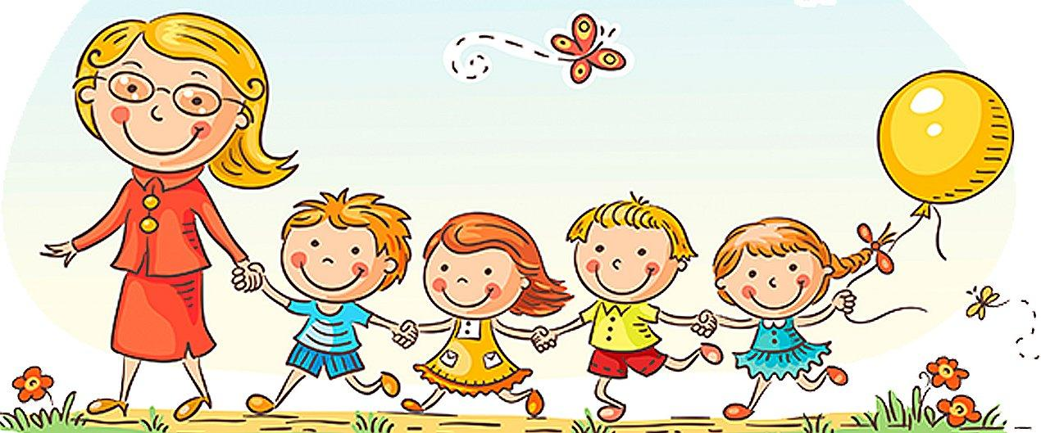
Но важно помнить! То, чему вы научите ребенка до сада, будет способствовать его успешной и легкой адаптации к детскому саду.

